あけましておめでとうございます。
2026年元日

皆様、あけましておめでとうございます。旧年中はご厚情を賜り、誠にありがとうございました。本年も職員一同、地域医療の充実に尽力してまいる所存ですので、何卒よろしくお願い申し上げます。
昨年の「今年の漢字」は「熊」となりました。各地で熊による人身被害が多発し、ここ佐野市北部でも山間部を中心に出没が確認されました。その一因としてブナの実が凶作であったことが指摘されています。近年、ブナの実の「凶作と豊作」は、隔年で繰り返される傾向があるようで、このパターンに則れば今年は豊作となることが見込まれ、人里への出没が減少することを期待しております。
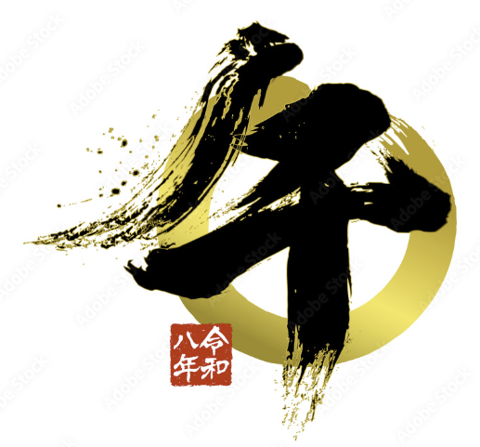
新春の一枚として、富士山の写真を選びました。これは山梨県の本栖湖のキャンプ場から撮影したものです。この日は風がなく、湖面に雄大な姿を映し出す、見事な「逆さ富士」を撮影することができました。本年も、この水面のように波風立たず、皆様にとって穏やかで安寧な一年となりますよう、心よりお祈り申し上げます。

佐野市民病院 院長 青柳信嘉

